UNIVERSITE FELIX HOUPHOUET-BOIGNY
UFR de Mathematiques et Informatique
Licence 3 Sciences Informatiques - Annee 2024-2025
EXAMEN DE 2e SESSION - MODELISATION UML
DOSSIER DE CONCEPTION
Projet NutriCI - Plateforme e-commerce de complements alimentaires
Cours de reference : Genie Logiciel (Longchamp)
Outils : AGL UML + IDE C++ + MySQL
Nom : ____________________________
Prenom : ____________________________
N. etudiant : ____________________________
Date de remise : vendredi 25 juillet 2025

Sommaire
(Clic droit sur le sommaire > Mettre a jour les champs, ou touche F9, pour l'actualiser a l'ouverture dans Word)

Chapitre 1 - Analyse des besoins

1.1 Contexte et objectifs du projet
NutriCI est une entreprise ivoirienne de vente en ligne de complements alimentaires, basee a Abidjan et livrant sur tout le territoire national. L'objectif du projet est de concevoir une plateforme e-commerce permettant :
- la gestion du catalogue de produits (categories, prix, stock) ;
- le passage de commandes par les clients, avec calcul automatique du total et des frais de livraison ;
- le paiement en ligne via Mobile Money (Orange Money, Wave, MTN Money) ;
- le suivi administratif du stock, des alertes de rupture et des commandes ;
- le suivi logistique des livraisons par les livreurs, avec confirmation par signature.
Le systeme repose sur trois acteurs internes (Client, Administrateur, Livreur) et un acteur externe (le systeme de paiement Mobile Money).

1.2 Acteurs du systeme
Acteur | Role
Client | Personne creant un compte pour parcourir le catalogue, constituer un panier, passer et suivre des commandes, et eventuellement les annuler tant qu'elles sont en attente (RG1, RG10).
Administrateur | Gestionnaire NutriCI qui alimente et met a jour le catalogue, gere le stock, recoit les alertes de rupture et valide les commandes payees (RG6, RG8).
Livreur | Partenaire logistique qui recoit la liste des commandes expediees, effectue la livraison et fait confirmer la reception par la signature du client, ou signale un incident (RG7).
Systeme de paiement Mobile Money (acteur secondaire) | Systeme externe (Orange Money, Wave, MTN Money) sollicite par NutriCI pour autoriser et confirmer le paiement d'une commande (RG4).

1.3 Diagramme de cas d'utilisation
Le diagramme ci-dessous presente les trois acteurs principaux, l'acteur secondaire (systeme de paiement Mobile Money) et les cas d'utilisation regroupes par acteur. Deux relations structurantes sont modelisees :
- <<include>> : « Passer commande » inclut obligatoirement « Verifier le stock » (RG3) et « Effectuer le paiement » (RG4) ; « Confirmer la livraison » inclut « Recueillir la signature » (RG7).
- <<extend>> : « Appliquer la livraison gratuite » etend « Passer commande » de maniere conditionnelle, uniquement si le montant depasse 25 000 FCFA (RG9) ; « Recevoir une alerte stock bas » etend « Mettre a jour le stock », uniquement si le stock redescend sous 5 unites (RG8).
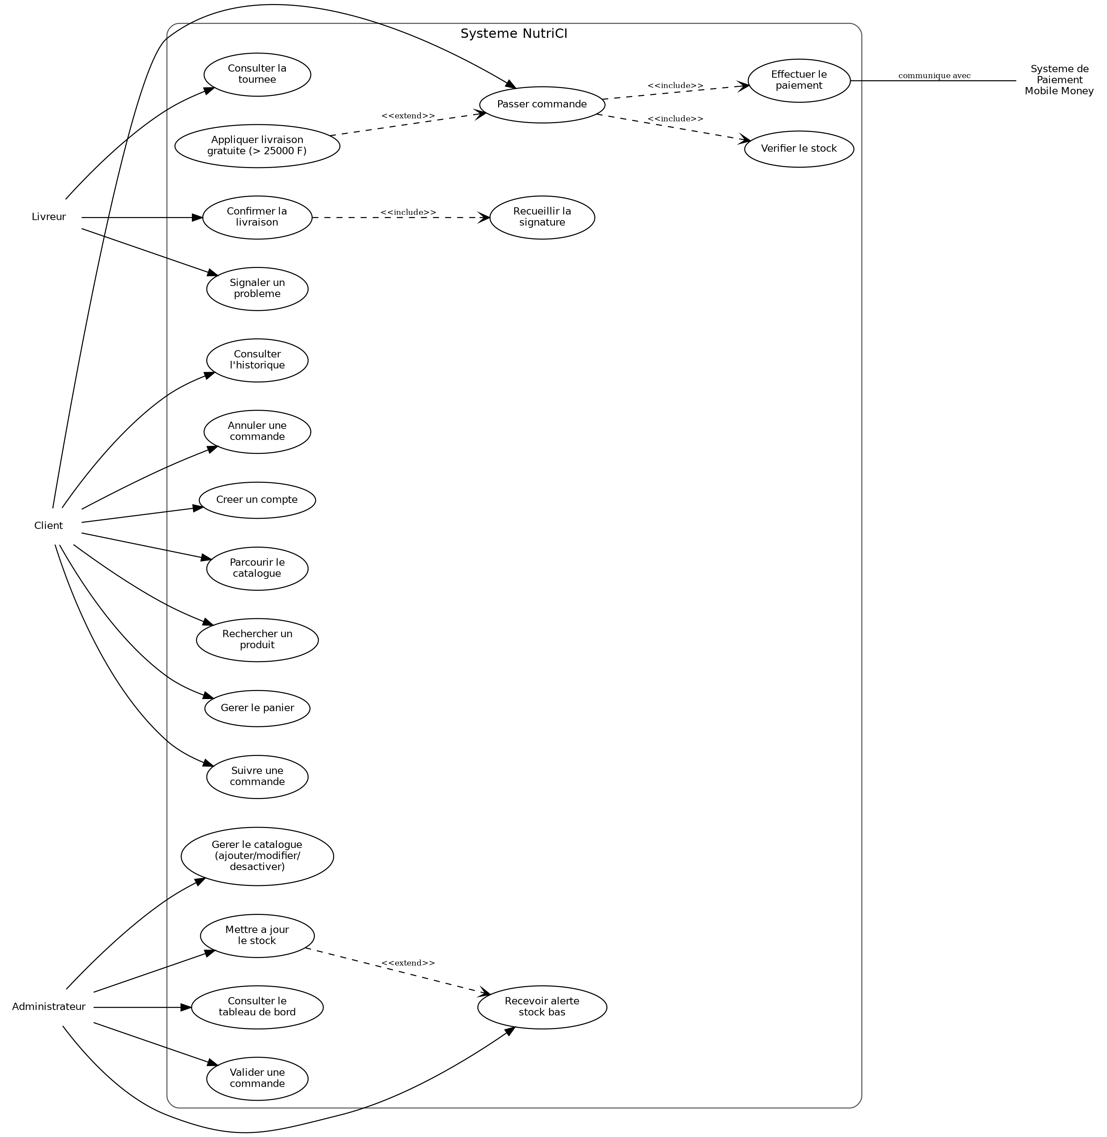
Figure 1 - Diagramme de cas d'utilisation du systeme NutriCI

Chapitre 2 - Analyse statique

2.1 Diagramme de classes
Le diagramme de classes constitue le pivot de la conception. La classe abstraite Utilisateur factorise les attributs communs (identite, contact, authentification) ; Client, Administrateur et Livreur en heritent. Adresse et Categorie sont des classes independantes reliees respectivement a Client et Produit. Commande agrege ses LigneCommande (composition) et est reliee de facon optionnelle a un Paiement et a une Livraison.
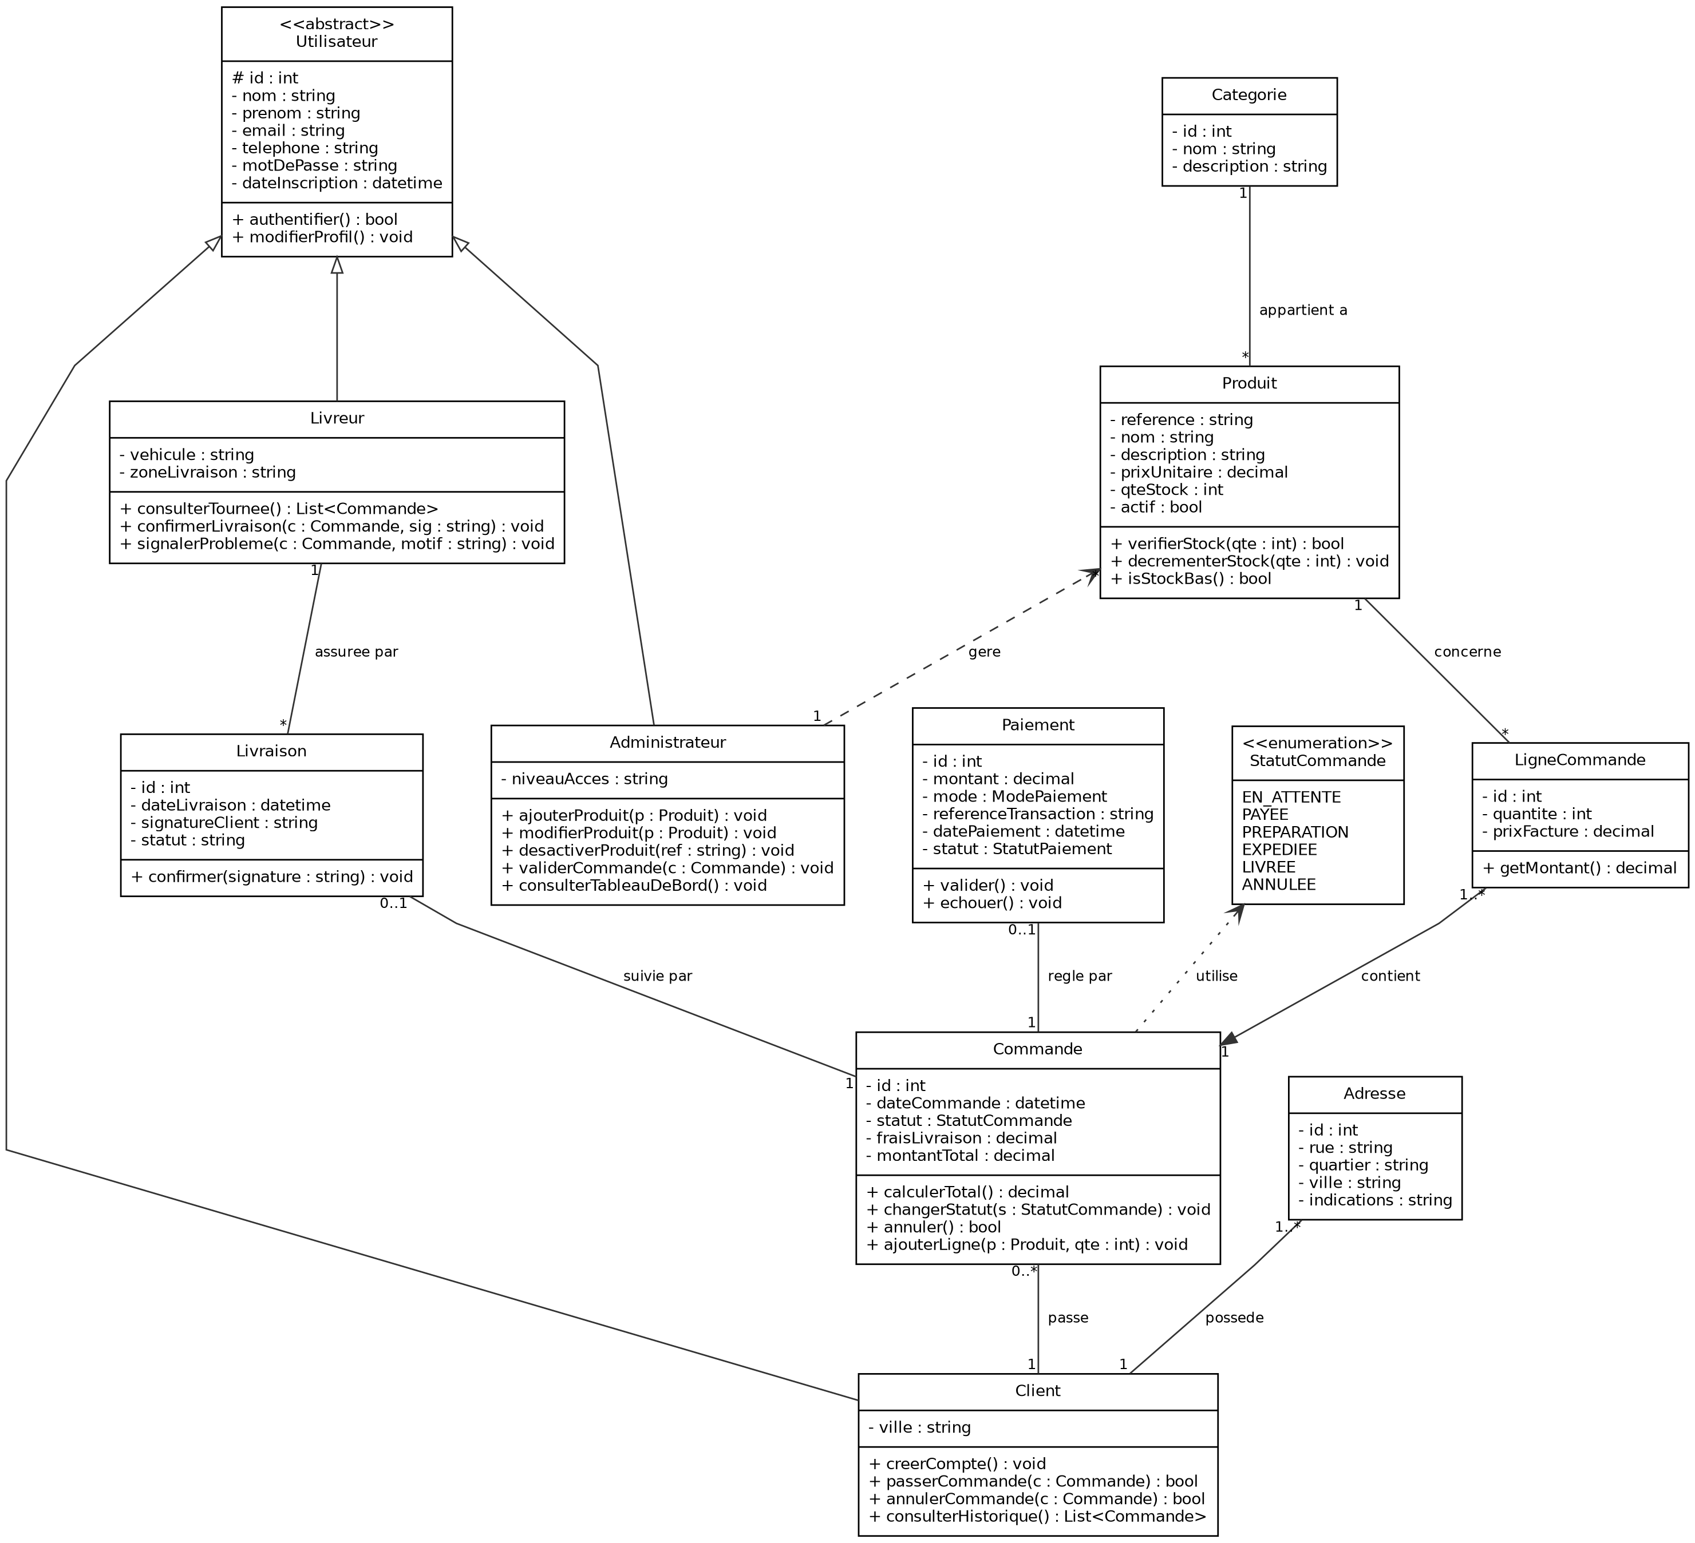
Figure 2 - Diagramme de classes du systeme NutriCI

2.2 Dictionnaire de donnees
Cette section decrit chaque classe et ses attributs, en coherence avec le diagramme de classes et le script SQL du chapitre 4.

Classe Utilisateur (classe abstraite)
Attribut | Type | Description
id | int | Identifiant technique unique de l'utilisateur.
nom, prenom | string | Identite de l'utilisateur.
email | string | Identifiant de connexion, unique.
telephone | string | Contact telephonique.
motDePasse | string | Mot de passe (stocke sous forme hachee).
dateInscription | datetime | Date de creation du compte.

Classe Client (herite de Utilisateur)
Attribut | Type | Description
ville | string | Ville de residence, utilisee pour le calcul des frais de livraison (RG9).

Classe Administrateur (herite de Utilisateur)
Attribut | Type | Description
niveauAcces | string | Niveau d'habilitation sur le back-office (ex. STANDARD, SUPERVISEUR).

Classe Livreur (herite de Utilisateur)
Attribut | Type | Description
vehicule | string | Type de vehicule utilise pour la tournee.
zoneLivraison | string | Zone geographique couverte.

Classe Adresse
Attribut | Type | Description
id | int | Identifiant technique.
rue, quartier, ville | string | Composantes de l'adresse de livraison.
indications | string | Indications complementaires pour le livreur.

Classe Categorie
Attribut | Type | Description
id | int | Identifiant technique.
nom | string | Nom de la categorie (ex. Vitamines, Proteines).
description | string | Description libre de la categorie.

Classe Produit
Attribut | Type | Description
reference | string | Cle metier unique du produit (ex. VIT001).
nom, description | string | Libelle commercial et description du produit.
prixUnitaire | decimal | Prix catalogue en FCFA.
qteStock | int | Quantite disponible ; declenche une alerte sous 5 unites (RG8).
actif | bool | Indique si le produit est visible/commandable (RG6 : jamais supprime).

Classe Commande
Attribut | Type | Description
id | int | Identifiant technique.
dateCommande | datetime | Date/heure de creation.
statut | StatutCommande | Etat courant parmi EN_ATTENTE, PAYEE, PREPARATION, EXPEDIEE, LIVREE, ANNULEE (RG5).
fraisLivraison | decimal | 1500 FCFA a Abidjan, 3000 FCFA hors Abidjan, 0 au-dela de 25000 FCFA (RG9).
montantTotal | decimal | Somme des lignes de commande + frais de livraison.

Classe LigneCommande
Attribut | Type | Description
id | int | Identifiant technique.
quantite | int | Quantite commandee pour le produit.
prixFacture | decimal | Prix unitaire fige au moment de la commande (RG2).

Classe Paiement
Attribut | Type | Description
id | int | Identifiant technique.
montant | decimal | Montant transmis a l'operateur Mobile Money.
mode | ModePaiement | ORANGE_MONEY, WAVE ou MTN_MONEY.
referenceTransaction | string | Reference renvoyee par l'operateur.
datePaiement | datetime | Horodatage du paiement.
statut | StatutPaiement | EN_COURS, VALIDE ou ECHOUE.

Classe Livraison
Attribut | Type | Description
id | int | Identifiant technique.
dateLivraison | datetime | Date/heure de remise au client.
signatureClient | string | Preuve de livraison recueillie par le livreur (RG7).
statut | string | EN_COURS, LIVREE ou PROBLEME.

Chapitre 3 - Analyse dynamique

3.1 Diagrammes de sequence

Passer une commande (USC06)
Ce diagramme illustre le scenario nominal de USC06 : le client valide son panier, le systeme verifie le stock (RG3) puis calcule le total en appliquant, le cas echeant, la livraison gratuite (RG9). Le paiement est delegue a l'API Mobile Money ; en cas d'echec ou de depassement du delai de 24h, la commande n'est pas confirmee (RG4).
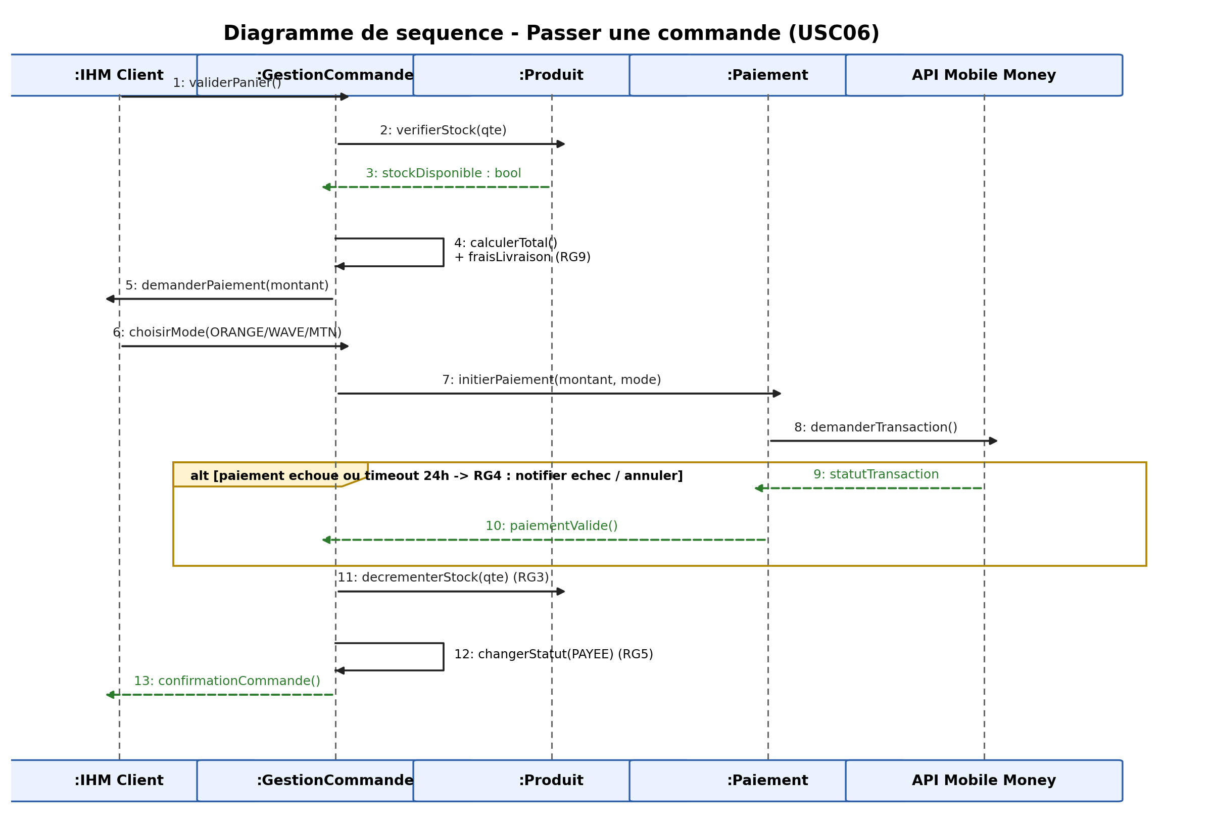
Figure 3 - Diagramme de sequence : Passer une commande

Confirmer une livraison (USL02-03)
Ce second diagramme detaille le scenario de livraison : notification du livreur (RG7), remise du colis, recueil de la signature et mise a jour du statut de la commande. Le cas alternatif couvre le signalement d'un incident (client absent, adresse incorrecte).
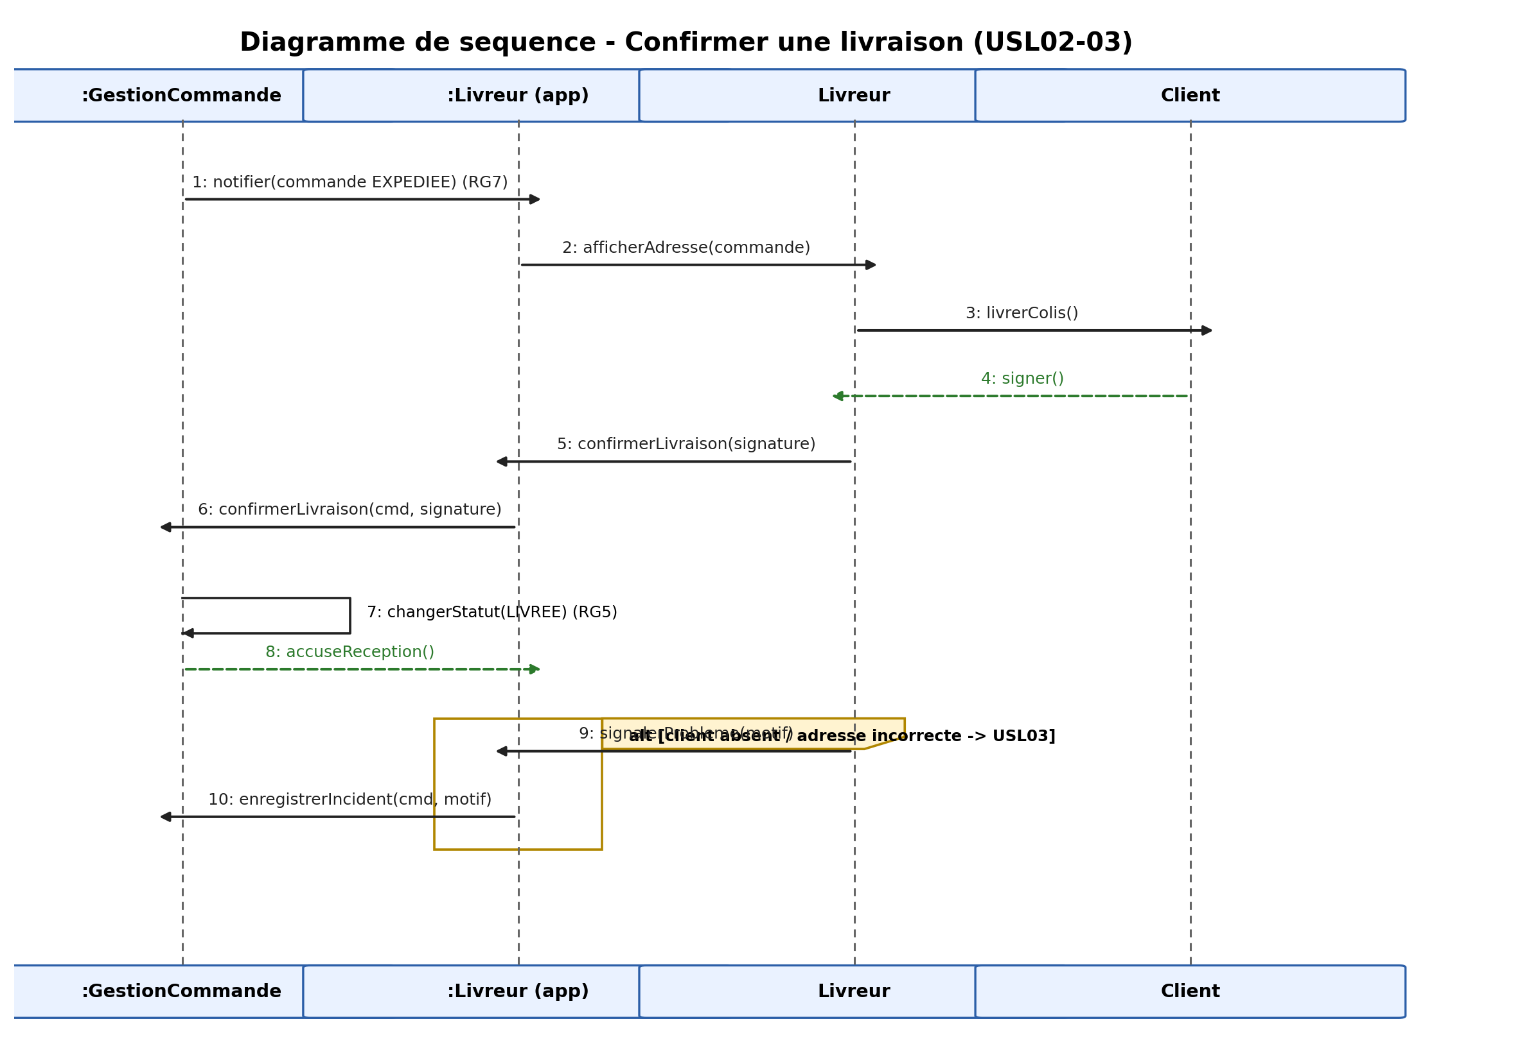
Figure 4 - Diagramme de sequence : Confirmer une livraison

3.2 Diagramme d'etats-transitions de la classe Commande
Conformement a RG5, les etats se succedent dans un ordre strict et le retour en arriere est interdit. L'etat ANNULEE n'est atteignable que depuis EN_ATTENTE, soit par annulation volontaire du client (RG10), soit automatiquement apres 24h sans paiement (RG4).
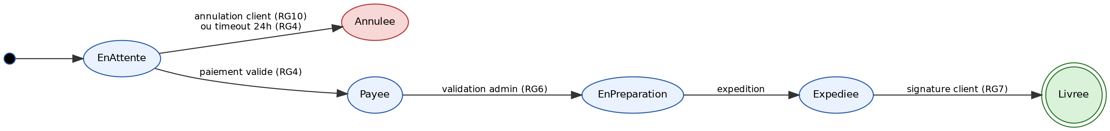
Figure 5 - Diagramme d'etats-transitions de Commande

3.4 Diagramme d'activite du processus complet de commande
Ce diagramme retrace le parcours complet, de la connexion du client a la livraison finale, en swimlanes par acteur (Client, Systeme, Administrateur, Livreur), et fait apparaitre les points de decision correspondant aux regles de gestion RG3, RG4, RG8 et RG9.
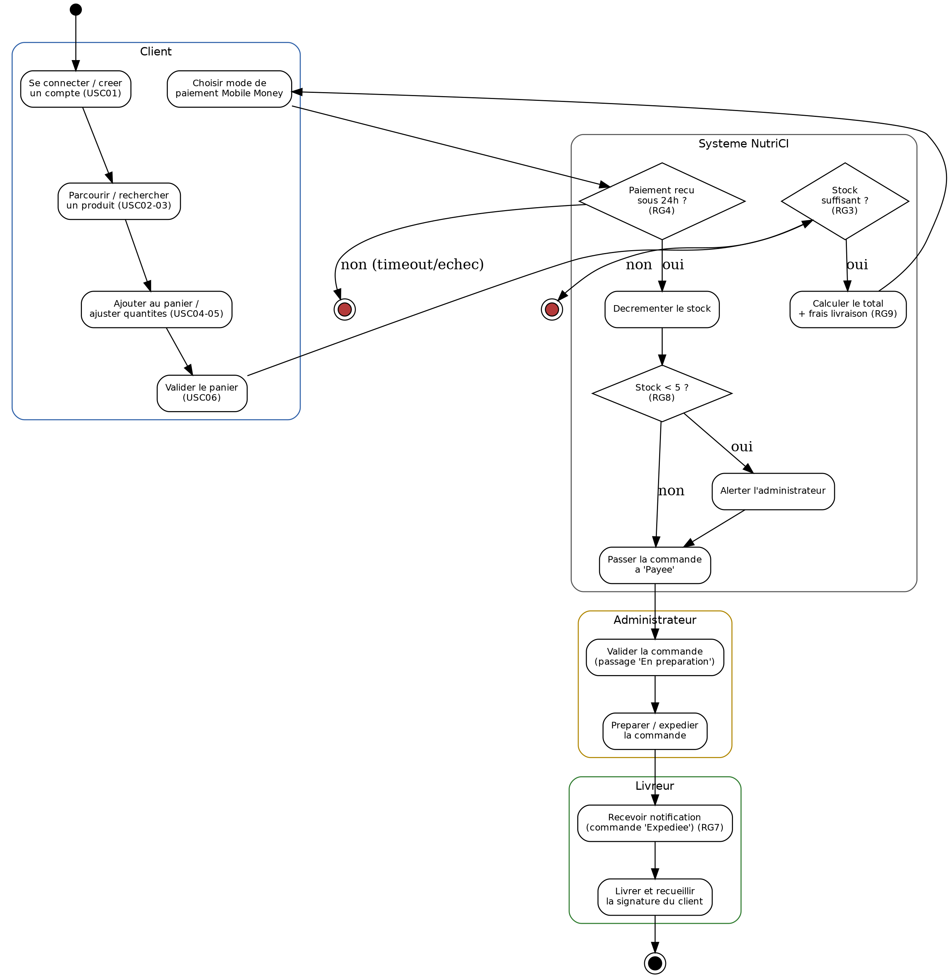
Figure 6 - Diagramme d'activite du processus de commande

Chapitre 4 - Architecture et deploiement

4.1 Diagramme de deploiement
L'architecture retenue est une architecture 3-tiers classique : un poste client (navigateur ou application mobile) communique en HTTPS avec un serveur d'application C++ exposant une API, lequel dialogue en TCP/IP avec un serveur de base de donnees MySQL et, via HTTPS, avec le serveur externe de l'operateur Mobile Money.
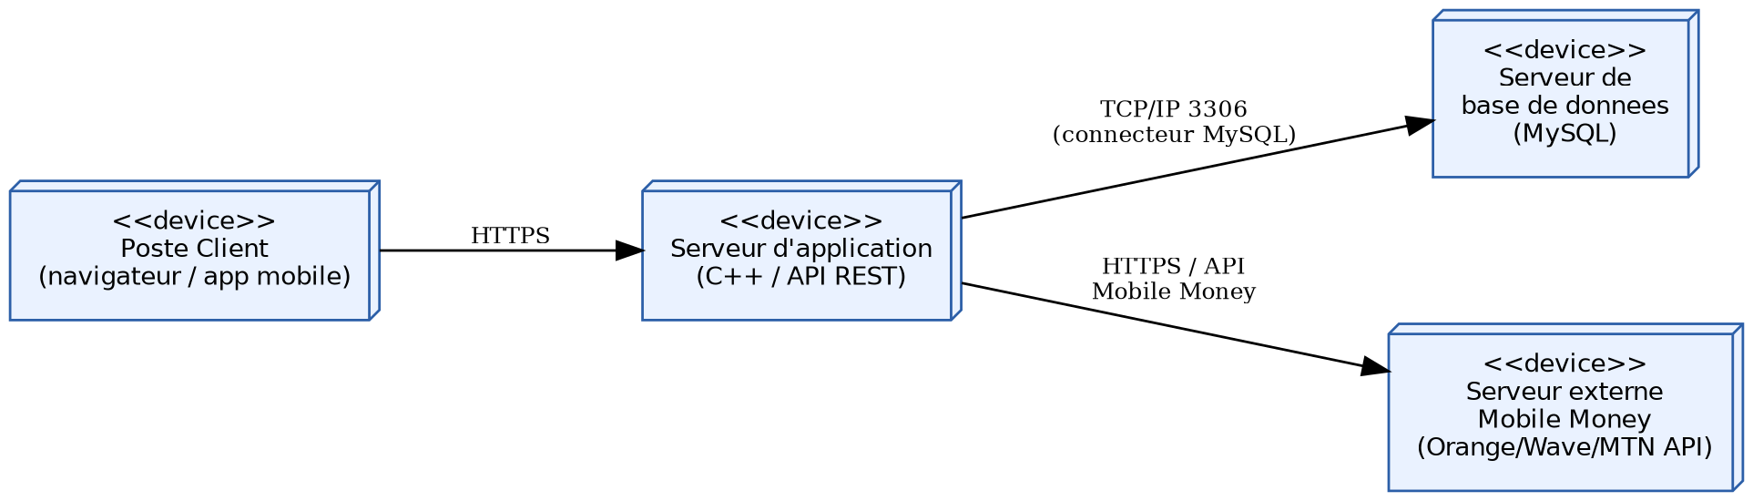
Figure 7 - Diagramme de deploiement

4.2 Modele physique de donnees (script SQL)
Le script suivant traduit fidelement le diagramme de classes : la table utilisateur porte les attributs communs, les tables client / administrateur / livreur portent les specialisations (heritage), et les tables adresse et livraison correspondent aux classes du meme nom.
-- =====================================================================
-- NutriCI - Modele physique de donnees (MySQL 8)
-- Coherent avec le diagramme de classes (Client, Administrateur, Livreur
-- heritent d'Utilisateur ; Adresse et Livraison sont des classes a part)
-- =====================================================================
CREATE DATABASE IF NOT EXISTS nutrici;
USE nutrici;
-- ---------------------------------------------------------------------
-- Categorie
-- ---------------------------------------------------------------------
CREATE TABLE categorie (
id INT AUTO_INCREMENT PRIMARY KEY,
nom VARCHAR(50) NOT NULL,
description TEXT
) ENGINE=InnoDB;
-- ---------------------------------------------------------------------
-- Produit
-- ---------------------------------------------------------------------
CREATE TABLE produit (
reference VARCHAR(6) PRIMARY KEY,
nom VARCHAR(100) NOT NULL,
description TEXT,
prix_unitaire DECIMAL(10,2) NOT NULL,
qte_stock INT NOT NULL DEFAULT 0,
actif BOOLEAN DEFAULT TRUE,
categorie_id INT,
FOREIGN KEY (categorie_id) REFERENCES categorie(id)
) ENGINE=InnoDB;
-- ---------------------------------------------------------------------
-- Utilisateur (table racine) + specialisations (Client / Administrateur /
-- Livreur) : strategie "table par sous-classe" (RG1, heritage UML)
-- ---------------------------------------------------------------------
CREATE TABLE utilisateur (
id INT AUTO_INCREMENT PRIMARY KEY,
nom VARCHAR(50) NOT NULL,
prenom VARCHAR(50) NOT NULL,
email VARCHAR(100) UNIQUE NOT NULL,
telephone VARCHAR(20) NOT NULL,
mot_de_passe VARCHAR(255) NOT NULL,
type_utilisateur ENUM('CLIENT','ADMIN','LIVREUR') NOT NULL,
date_inscription DATETIME DEFAULT CURRENT_TIMESTAMP
) ENGINE=InnoDB;
CREATE TABLE client (
utilisateur_id INT PRIMARY KEY,
ville VARCHAR(50) DEFAULT 'Abidjan',
FOREIGN KEY (utilisateur_id) REFERENCES utilisateur(id)
) ENGINE=InnoDB;
CREATE TABLE administrateur (
utilisateur_id INT PRIMARY KEY,
niveau_acces VARCHAR(30) DEFAULT 'STANDARD',
FOREIGN KEY (utilisateur_id) REFERENCES utilisateur(id)
) ENGINE=InnoDB;
CREATE TABLE livreur (
utilisateur_id INT PRIMARY KEY,
vehicule VARCHAR(50),
zone_livraison VARCHAR(100),
FOREIGN KEY (utilisateur_id) REFERENCES utilisateur(id)
) ENGINE=InnoDB;
-- ---------------------------------------------------------------------
-- Adresse (1 client -> 1..* adresses ; adresse de livraison par defaut)
-- ---------------------------------------------------------------------
CREATE TABLE adresse (
id INT AUTO_INCREMENT PRIMARY KEY,
client_id INT NOT NULL,
rue VARCHAR(150) NOT NULL,
quartier VARCHAR(80),
ville VARCHAR(50) DEFAULT 'Abidjan',
indications TEXT,
par_defaut BOOLEAN DEFAULT TRUE,
FOREIGN KEY (client_id) REFERENCES client(utilisateur_id)
) ENGINE=InnoDB;
-- ---------------------------------------------------------------------
-- Commande
-- ---------------------------------------------------------------------
CREATE TABLE commande (
id INT AUTO_INCREMENT PRIMARY KEY,
client_id INT NOT NULL,
adresse_id INT NOT NULL,
date_commande DATETIME DEFAULT CURRENT_TIMESTAMP,
statut ENUM('EN_ATTENTE','PAYEE','PREPARATION',
'EXPEDIEE','LIVREE','ANNULEE') DEFAULT 'EN_ATTENTE',
frais_livraison DECIMAL(10,2) DEFAULT 1500,
montant_total DECIMAL(10,2),
FOREIGN KEY (client_id) REFERENCES client(utilisateur_id),
FOREIGN KEY (adresse_id) REFERENCES adresse(id)
) ENGINE=InnoDB;
-- ---------------------------------------------------------------------
-- LigneCommande
-- ---------------------------------------------------------------------
CREATE TABLE ligne_commande (
id INT AUTO_INCREMENT PRIMARY KEY,
commande_id INT NOT NULL,
produit_ref VARCHAR(6) NOT NULL,
quantite INT NOT NULL,
prix_facture DECIMAL(10,2) NOT NULL,
FOREIGN KEY (commande_id) REFERENCES commande(id),
FOREIGN KEY (produit_ref) REFERENCES produit(reference)
) ENGINE=InnoDB;
-- ---------------------------------------------------------------------
-- Paiement (1 commande -> 0..1 paiement)
-- ---------------------------------------------------------------------
CREATE TABLE paiement (
id INT AUTO_INCREMENT PRIMARY KEY,
commande_id INT NOT NULL UNIQUE,
montant DECIMAL(10,2) NOT NULL,
mode ENUM('ORANGE_MONEY','WAVE','MTN_MONEY') NOT NULL,
reference_transaction VARCHAR(50),
date_paiement DATETIME DEFAULT CURRENT_TIMESTAMP,
statut ENUM('EN_COURS','VALIDE','ECHOUE') DEFAULT 'EN_COURS',
FOREIGN KEY (commande_id) REFERENCES commande(id)
) ENGINE=InnoDB;
-- ---------------------------------------------------------------------
-- Livraison (1 commande -> 0..1 livraison ; * livraisons -> 1 livreur)
-- ---------------------------------------------------------------------
CREATE TABLE livraison (
id INT AUTO_INCREMENT PRIMARY KEY,
commande_id INT NOT NULL UNIQUE,
livreur_id INT NOT NULL,
date_livraison DATETIME,
signature_client VARCHAR(255),
statut ENUM('EN_COURS','LIVREE','PROBLEME') DEFAULT 'EN_COURS',
FOREIGN KEY (commande_id) REFERENCES commande(id),
FOREIGN KEY (livreur_id) REFERENCES livreur(utilisateur_id)
) ENGINE=InnoDB;
-- =====================================================================
-- Donnees de reference
-- =====================================================================
INSERT INTO categorie VALUES (1,'Vitamines','Complements vitaminiques');
INSERT INTO categorie VALUES (2,'Proteines','Whey, caseine, vegetale');
INSERT INTO categorie VALUES (3,'Acides gras','Omega-3, huiles');
INSERT INTO categorie VALUES (4,'Anti-inflammatoires','Curcuma, boswellia');
INSERT INTO categorie VALUES (5,'Minceur','Bruleurs, draineurs');
INSERT INTO categorie VALUES (6,'Mineraux','Magnesium, zinc, fer');
INSERT INTO categorie VALUES (7,'Beaute','Collagene, biotine');
INSERT INTO produit VALUES
('VIT001','Vitamine C 1000mg','60 capsules',4500,25,TRUE,1),
('PRO002','Whey Protein 900g Chocolat','Proteine de lactoserum',18500,12,TRUE,2),
('OME003','Omega-3 Fish Oil','90 capsules',7800,3,TRUE,3),
('CUR004','Curcuma Bio 500mg','60 capsules',5200,45,TRUE,4),
('BRU005','Bruleur L-Carnitine','90 capsules',12000,2,TRUE,5),
('MAG006','Magnesium Bisglycinate','120 capsules',6300,30,TRUE,6),
('COL007','Collagene Marin','90 capsules',14500,15,TRUE,7),
('ZIN008','Zinc + Vitamine B6','60 capsules',3800,50,TRUE,6);

4.3 Squelette des classes C++
Le squelette ci-dessous a ete complete pour couvrir les regles de gestion principales : verification et decrement du stock (RG3), calcul du total avec livraison gratuite (RG9), machine a etats de la commande (RG5, RG10) et persistance MySQL du flux complet (catalogue, commande, paiement). Le code integral est fourni en Annexe A.

Produit.h (extrait)
#ifndef PRODUIT_H
#define PRODUIT_H
#include <string>
#include <iostream>
#include <iomanip>
#include <stdexcept>
class Produit {
private:
std::string reference;
std::string nom;
double prixUnitaire;
int qteStock;
bool actif;
public:
// Constructeur
Produit(std::string ref, std::string nom,
double prix, int stock, bool actif = true)
// ... (voir Annexe A pour le fichier complet)

Commande.h (extrait - machine a etats RG5)
inline std::string statutToString(StatutCommande s) {
switch (s) {
case StatutCommande::EN_ATTENTE: return "EN_ATTENTE";
case StatutCommande::PAYEE: return "PAYEE";
case StatutCommande::PREPARATION: return "PREPARATION";
case StatutCommande::EXPEDIEE: return "EXPEDIEE";
case StatutCommande::LIVREE: return "LIVREE";
case StatutCommande::ANNULEE: return "ANNULEE";
}
return "";
}
class Commande {
private:
int id;
int clientId;
StatutCommande statut;
std::vector<LigneCommande> lignes;
double fraisLivraison;
// RG5 : table de transition autorisee
bool transitionAutorisee(StatutCommande de, StatutCommande vers) const {
switch (de) {
case StatutCommande::EN_ATTENTE:
return vers == StatutCommande::PAYEE || vers == StatutCommande::ANNULEE;
case StatutCommande::PAYEE:
return vers == StatutCommande::PREPARATION;
case StatutCommande::PREPARATION:
return vers == StatutCommande::EXPEDIEE;
case StatutCommande::EXPEDIEE:
// ... (voir Annexe A pour le fichier complet)

Annexe A - Code source C++ complet

Produit.h
#ifndef PRODUIT_H
#define PRODUIT_H
#include <string>
#include <iostream>
#include <iomanip>
#include <stdexcept>
class Produit {
private:
std::string reference;
std::string nom;
double prixUnitaire;
int qteStock;
bool actif;
public:
// Constructeur
Produit(std::string ref, std::string nom,
double prix, int stock, bool actif = true)
: reference(ref), nom(nom), prixUnitaire(prix),
qteStock(stock), actif(actif) {}
// Getters
std::string getReference() const { return reference; }
std::string getNom() const { return nom; }
double getPrix() const { return prixUnitaire; }
int getStock() const { return qteStock; }
bool isActif() const { return actif; }
// RG8 : alerte si stock < 5
bool isStockBas() const { return qteStock < 5; }
// RG3 : verification de la disponibilite avant validation de commande
bool verifierStock(int qteDemandee) const {
return actif && qteStock >= qteDemandee;
}
// RG3 : decrement automatique du stock a la validation de la commande
void decrementerStock(int qte) {
if (!verifierStock(qte)) {
throw std::runtime_error("Stock insuffisant pour " + reference);
}
qteStock -= qte;
}
// RG6 : un produit ne se supprime jamais, on le desactive
void desactiver() { actif = false; }
// Affichage
void afficher() const {
std::cout << std::left << std::setw(8) << reference
<< std::setw(35) << nom
<< std::right << std::setw(8) << prixUnitaire
<< " FCFA (Stock: " << qteStock << ")"
<< (isStockBas() ? " [ALERTE STOCK BAS]" : "")
<< (!actif ? " [DESACTIVE]" : "")
<< std::endl;
}
};
#endif

Client.h
#ifndef CLIENT_H
#define CLIENT_H
#include <string>
#include <iostream>
// RG1 : un client doit fournir nom, prenom, email, telephone et adresse
// avant de pouvoir passer commande.
class Client {
private:
int id;
std::string nom;
std::string prenom;
std::string email;
std::string telephone;
std::string adresseLivraison;
std::string ville;
public:
Client(int id, std::string nom, std::string prenom, std::string email,
std::string telephone, std::string adresseLivraison,
std::string ville = "Abidjan")
: id(id), nom(nom), prenom(prenom), email(email),
telephone(telephone), adresseLivraison(adresseLivraison),
ville(ville) {}
int getId() const { return id; }
std::string getNomComplet() const { return prenom + " " + nom; }
std::string getAdresse() const { return adresseLivraison; }
std::string getVille() const { return ville; }
// RG9 : la ville determine les frais de livraison
double getFraisLivraisonBase() const {
return (ville == "Abidjan") ? 1500.0 : 3000.0;
}
void afficher() const {
std::cout << "Client #" << id << " - " << getNomComplet()
<< " (" << ville << ")" << std::endl;
}
};
#endif

Paiement.h
#ifndef PAIEMENT_H
#define PAIEMENT_H
#include <string>
#include <iostream>
enum class ModePaiement { ORANGE_MONEY, WAVE, MTN_MONEY };
enum class StatutPaiement { EN_COURS, VALIDE, ECHOUE };
inline std::string modeToString(ModePaiement m) {
switch (m) {
case ModePaiement::ORANGE_MONEY: return "ORANGE_MONEY";
case ModePaiement::WAVE: return "WAVE";
case ModePaiement::MTN_MONEY: return "MTN_MONEY";
}
return "";
}
// RG4 : le paiement se fait via Mobile Money ; une commande non payee
// dans les 24h est automatiquement annulee (verifie cote systeme/CRON).
class Paiement {
private:
int id;
int commandeId;
double montant;
ModePaiement mode;
std::string referenceTransaction;
StatutPaiement statut;
public:
Paiement(int id, int commandeId, double montant, ModePaiement mode)
: id(id), commandeId(commandeId), montant(montant), mode(mode),
referenceTransaction(""), statut(StatutPaiement::EN_COURS) {}
void valider(const std::string& refTransaction) {
referenceTransaction = refTransaction;
statut = StatutPaiement::VALIDE;
}
void echouer() { statut = StatutPaiement::ECHOUE; }
bool estValide() const { return statut == StatutPaiement::VALIDE; }
double getMontant() const { return montant; }
void afficher() const {
std::cout << "Paiement #" << id << " - " << montant << " FCFA via "
<< modeToString(mode) << " ["
<< (statut == StatutPaiement::VALIDE ? "VALIDE" :
statut == StatutPaiement::ECHOUE ? "ECHOUE" : "EN_COURS")
<< "]" << std::endl;
}
};
#endif

LigneCommande.h
#ifndef LIGNE_COMMANDE_H
#define LIGNE_COMMANDE_H
#include "Produit.h"
// RG2 : chaque ligne de commande fige le produit, la quantite et le prix
// facture au moment de la commande (independant d'une future evolution du
// prix catalogue).
class LigneCommande {
private:
Produit produit;
int quantite;
double prixFacture;
public:
LigneCommande(Produit p, int qte)
: produit(p), quantite(qte),
prixFacture(p.getPrix() * qte) {}
double getMontant() const { return prixFacture; }
int getQuantite() const { return quantite; }
Produit getProduit() const { return produit; }
void afficher() const {
std::cout << " " << produit.getReference()
<< " x" << quantite
<< " = " << prixFacture << " FCFA"
<< std::endl;
}
};
#endif

Commande.h
#ifndef COMMANDE_H
#define COMMANDE_H
#include "LigneCommande.h"
#include <vector>
#include <string>
#include <stdexcept>
// RG5 : EN_ATTENTE -> PAYEE -> PREPARATION -> EXPEDIEE -> LIVREE
// Le passage inverse est interdit ; ANNULEE n'est atteignable que
// depuis EN_ATTENTE (RG10, ou timeout 24h RG4).
enum class StatutCommande {
EN_ATTENTE, PAYEE, PREPARATION, EXPEDIEE, LIVREE, ANNULEE
};
inline std::string statutToString(StatutCommande s) {
switch (s) {
case StatutCommande::EN_ATTENTE: return "EN_ATTENTE";
case StatutCommande::PAYEE: return "PAYEE";
case StatutCommande::PREPARATION: return "PREPARATION";
case StatutCommande::EXPEDIEE: return "EXPEDIEE";
case StatutCommande::LIVREE: return "LIVREE";
case StatutCommande::ANNULEE: return "ANNULEE";
}
return "";
}
class Commande {
private:
int id;
int clientId;
StatutCommande statut;
std::vector<LigneCommande> lignes;
double fraisLivraison;
// RG5 : table de transition autorisee
bool transitionAutorisee(StatutCommande de, StatutCommande vers) const {
switch (de) {
case StatutCommande::EN_ATTENTE:
return vers == StatutCommande::PAYEE || vers == StatutCommande::ANNULEE;
case StatutCommande::PAYEE:
return vers == StatutCommande::PREPARATION;
case StatutCommande::PREPARATION:
return vers == StatutCommande::EXPEDIEE;
case StatutCommande::EXPEDIEE:
return vers == StatutCommande::LIVREE;
default:
return false; // LIVREE et ANNULEE sont des etats terminaux
}
}
public:
Commande(int id, int clientId, double fraisLivraisonBase = 1500)
: id(id), clientId(clientId),
statut(StatutCommande::EN_ATTENTE), fraisLivraison(fraisLivraisonBase) {}
int getId() const { return id; }
StatutCommande getStatut() const { return statut; }
void ajouterLigne(Produit p, int qte) {
// RG3 : refus si stock insuffisant
if (!p.verifierStock(qte)) {
throw std::runtime_error("Commande refusee : stock insuffisant pour " + p.getReference());
}
lignes.push_back(LigneCommande(p, qte));
}
double calculerTotal() const {
double total = 0;
for (const auto& l : lignes)
total += l.getMontant();
// RG9 : livraison gratuite au-dela de 25 000 FCFA
if (total >= 25000) return total;
return total + fraisLivraison;
}
// RG5 : changement de statut controle
void changerStatut(StatutCommande nouveau) {
if (!transitionAutorisee(statut, nouveau)) {
throw std::runtime_error("Transition interdite : " +
statutToString(statut) + " -> " + statutToString(nouveau));
}
statut = nouveau;
}
// RG10 : annulation possible uniquement depuis EN_ATTENTE
bool annuler() {
if (statut != StatutCommande::EN_ATTENTE) return false;
statut = StatutCommande::ANNULEE;
return true;
}
const std::vector<LigneCommande>& getLignes() const { return lignes; }
void afficher() const {
std::cout << "=== Commande #" << id
<< " (" << statutToString(statut) << ") ===" << std::endl;
for (const auto& l : lignes) l.afficher();
std::cout << " Total : " << calculerTotal()
<< " FCFA" << std::endl;
}
};
#endif

main.cpp
#include <iostream>
#include <mysql/mysql.h>
#include <vector>
#include <sstream>
#include "Produit.h"
#include "Client.h"
#include "Commande.h"
#include "Paiement.h"
// Connexion MySQL
MYSQL* connecter() {
MYSQL* conn = mysql_init(NULL);
if (!mysql_real_connect(conn, "localhost", "root",
"password", "nutrici", 3306, NULL, 0)) {
std::cerr << "Erreur MySQL : " << mysql_error(conn) << std::endl;
return nullptr;
}
std::cout << "Connexion MySQL OK." << std::endl;
return conn;
}
// Charger les produits actifs depuis la BDD
std::vector<Produit> listerProduits(MYSQL* conn) {
std::vector<Produit> produits;
mysql_query(conn,
"SELECT reference, nom, prix_unitaire, qte_stock, actif "
"FROM produit ORDER BY nom");
MYSQL_RES* res = mysql_store_result(conn);
MYSQL_ROW row;
while ((row = mysql_fetch_row(res))) {
produits.push_back(Produit(
row[0], row[1],
std::stod(row[2]), std::stoi(row[3]),
std::string(row[4]) == "1"
));
}
mysql_free_result(res);
return produits;
}
// RG3 + RG8 : verifie le stock, decremente en base, declenche l'alerte
bool decrementerStockEnBase(MYSQL* conn, const std::string& ref, int qte) {
std::ostringstream check;
check << "SELECT qte_stock FROM produit WHERE reference='" << ref << "'";
mysql_query(conn, check.str().c_str());
MYSQL_RES* res = mysql_store_result(conn);
MYSQL_ROW row = mysql_fetch_row(res);
int stockActuel = row ? std::stoi(row[0]) : 0;
mysql_free_result(res);
if (stockActuel < qte) return false; // RG3 : commande refusee
std::ostringstream upd;
upd << "UPDATE produit SET qte_stock = qte_stock - " << qte
<< " WHERE reference='" << ref << "'";
mysql_query(conn, upd.str().c_str());
if (stockActuel - qte < 5) { // RG8
std::cout << " [ALERTE ADMIN] Stock de " << ref
<< " sous le seuil critique (" << (stockActuel - qte)
<< " restants)" << std::endl;
}
return true;
}
// Persiste la commande, ses lignes et son paiement (RG2, RG4, RG5)
int enregistrerCommande(MYSQL* conn, const Client& client, Commande& commande,
ModePaiement mode) {
std::ostringstream insCmd;
insCmd << "INSERT INTO commande (client_id, adresse_id, statut, "
"frais_livraison, montant_total) VALUES ("
<< client.getId() << ", 1, 'EN_ATTENTE', "
<< client.getFraisLivraisonBase() << ", "
<< commande.calculerTotal() << ")";
mysql_query(conn, insCmd.str().c_str());
int commandeId = static_cast<int>(mysql_insert_id(conn));
for (const auto& ligne : commande.getLignes()) {
std::ostringstream insLigne;
insLigne << "INSERT INTO ligne_commande (commande_id, produit_ref, "
"quantite, prix_facture) VALUES ("
<< commandeId << ", '" << ligne.getProduit().getReference()
<< "', " << ligne.getQuantite() << ", "
<< ligne.getMontant() << ")";
mysql_query(conn, insLigne.str().c_str());
// RG3/RG8 : decrement du stock + alerte
decrementerStockEnBase(conn, ligne.getProduit().getReference(),
ligne.getQuantite());
}
// Simulation de l'appel a l'API Mobile Money (RG4)
Paiement paiement(0, commandeId, commande.calculerTotal(), mode);
paiement.valider("TXN-DEMO-0001"); // reponse simulee de l'API
std::ostringstream insPay;
insPay << "INSERT INTO paiement (commande_id, montant, mode, "
"reference_transaction, statut) VALUES ("
<< commandeId << ", " << paiement.getMontant() << ", '"
<< modeToString(mode) << "', 'TXN-DEMO-0001', 'VALIDE')";
mysql_query(conn, insPay.str().c_str());
// RG5 : la commande passe a PAYEE une fois le paiement confirme
commande.changerStatut(StatutCommande::PAYEE);
mysql_query(conn, ("UPDATE commande SET statut='PAYEE' WHERE id=" +
std::to_string(commandeId)).c_str());
return commandeId;
}
int main() {
MYSQL* conn = connecter();
if (!conn) return 1;
// 1. Lister le catalogue (USC02)
auto produits = listerProduits(conn);
std::cout << "\n=== Catalogue NutriCI (" << produits.size()
<< " produits) ===\n";
for (const auto& p : produits) p.afficher();
// 2. Client (USC01 : compte deja cree, RG1)
Client client(42, "Kouassi", "Awa", "awa.kouassi@mail.ci",
"+225 07 00 00 00 00", "Cocody, Rue des Jardins", "Abidjan");
std::cout << std::endl;
client.afficher();
// 3. Passer une commande (USC04-06)
try {
Commande cmd(0, client.getId(), client.getFraisLivraisonBase());
cmd.ajouterLigne(produits[0], 2); // 2x Vitamine C (RG3 verifie le stock)
cmd.ajouterLigne(produits[1], 1); // 1x Whey Protein
std::cout << std::endl;
cmd.afficher();
// 4. Paiement + persistance (RG2, RG4, RG5, RG8, RG9)
int commandeId = enregistrerCommande(conn, client, cmd,
ModePaiement::ORANGE_MONEY);
std::cout << "\nCommande #" << commandeId
<< " enregistree avec le statut : "
<< statutToString(cmd.getStatut()) << std::endl;
} catch (const std::exception& e) {
std::cerr << "Erreur : " << e.what() << std::endl;
}
mysql_close(conn);
return 0;
}

Annexe B - Captures d'ecran de l'AGL utilise
Les diagrammes de ce dossier ont ete generes de maniere programmatique (Graphviz / Python) a partir du modele presente au Chapitre 2, afin de garantir une coherence stricte entre tous les diagrammes. Le sujet demandant explicitement des captures d'un AGL parmi StarUML, Visual Paradigm, draw.io ou Modelio, il est recommande de reimporter ce meme modele de classes dans l'un de ces outils (draw.io dispose d'un import XML rapide) puis de coller ici les captures d'ecran correspondantes avant impression.
- Capture 1 : Diagramme de cas d'utilisation (AGL)
- Capture 2 : Diagramme de classes (AGL)
- Capture 3 : Diagramme de sequence (AGL)
- Capture 4 : Diagramme d'etats-transitions (AGL)
- Capture 5 : Diagramme d'activite (AGL)
- Capture 6 : Diagramme de deploiement (AGL)

